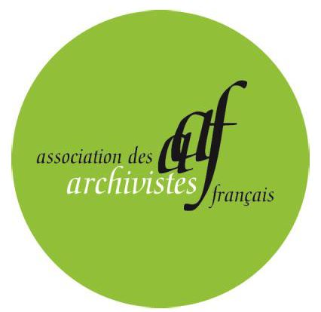
Section des archivistes communaux, intercommunaux et itinérants

Appel à communication pour le colloque des archivistes communaux, intercommunaux et itinérants
“L’archiviste-caméléon : médiateur au quotidien”
du 26 au 28 septembre 2017 à Pau

Le bureau de la section des archivistes communaux, intercommunaux et itinérants de l’association des archivistes français (AAF) lance un appel à communication pour le douzième colloque de la section.
Composé d'adhérents exerçant tant en centres de gestion que dans des services d'archives municipaux et/ou intercommunaux, le bureau a vocation à représenter tous les professionnels de la section, forte de 653 membres.

Titre et thèmes de la rencontre
Nous vous proposons d’échanger autour du thème : “L’archiviste-caméléon : médiateur au quotidien”.

Vingt-cinq ans après le premier colloque des communaux à Narbonne, le rendez-vous palois permettra de réfléchir aux évolutions des pratiques de médiation culturelle dans les services d'archives. La médiation sera toutefois abordée bien plus largement, puisque la sensibilisation, la communication, la promotion des archives sont des exercices quotidiens pour tous les archivistes (auprès des élus, des services, des usagers, des informaticiens, des partenaires institutionnels, etc.). Ces thématiques seront donc placées au cœur de la programmation du colloque.

Les thèmes suivants ont retenu notre attention :
- Mise en contexte de la médiation : définition, historique, évolution.
- L’archiviste-médiateur au miroir de ses partenaires : enseignants, informaticiens, professionnels de la culture, associations et médias parlent de nous.
- Médiation et partenariats : dans quels cadres peut s’inscrire le travail de l’archiviste ?
- L’archiviste, médiateur du quotidien auprès des publics internes à sa structure (services producteurs, services versants).
- L’archiviste médiateur du quotidien : des pratiques éclectiques pour répondre aux demandes de tous les publics.
- Médiation et pratiques innovantes.
- Les formations initiales et continues : profils, formations existantes, évolutions.

Vous avez envie de présenter vos réflexions, vos expériences en lien avec ces thèmes ?
⇒ Envoyez votre proposition avant le 15 janvier 2017 sous la forme d’un texte (de 500 mots maximum avec titre, nom et prénom du/des intervenant(s), institution de rattachement, mail et numéro de téléphone) à section-ACI@archivistes.org

Merci de préciser la forme d’intervention envisagée :
- Conférence (20 à 30 min)
- Participation à une table ronde (entre 10 et 20 min)
- Retour d’expérience :
  - Communication affichée : vous avez une expérience de médiation à faire partager ? Nous vous proposons de la présenter sous la forme d'un poster affiché pendant toute la durée du colloque. Votre présence serait un plus pour échanger sur votre projet avec les participants. Pour cela, un temps sera réservé (30 min) pour que les participants au colloque découvrent les expériences proposées et discutent avec leurs auteurs.
  - Présentation sur le blog du colloque : vous souhaitez faire connaître votre projet mais ne pourrez vous rendre disponible pour intervenir à Pau ? Un diaporama en ligne ou un article pourra être diffusé sur le blog du colloque (l’adresse sera communiquée ultérieurement) et relayé par l’AAF.

Calendrier :
7 novembre 2016 : lancement de l’appel à communication
15 janvier 2017 : fin de réception des propositions d’interventions
Janvier 2017 : analyse des propositions reçues
Février 2017 : réponses aux auteurs
Juin 2017 : remise des versions définitives des résumés et détails
15 septembre 2017 : remise des supports d’interventions

Logistique :
Un accès Internet est assuré au palais Beaumont.

Pour contacter le bureau de la section : section-ACI@archivistes.org

